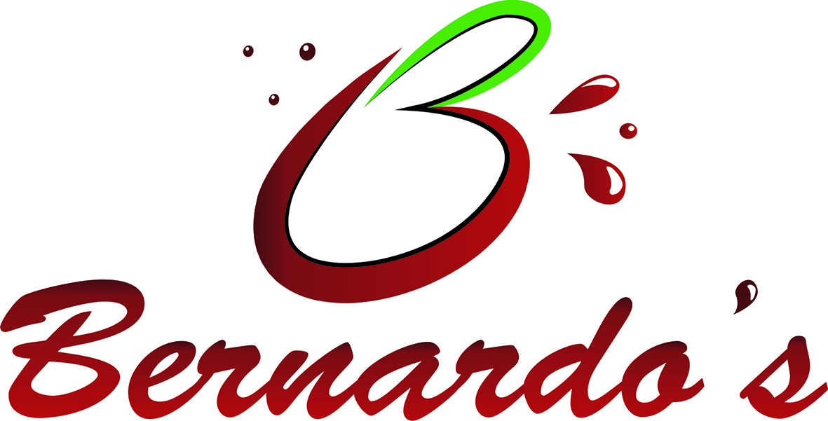

1. INFORMACIÓN INSTITUCIONAL

Fecha de actualización: 5 de febrero de 2024

Bernardo´s Manufactura de Mermeladas, S.L., es una entidad privada con ámbito de actuación principal en Canarias.

1.1. INFORMACIÓN GENERAL

La historia de nuestra empresa se remonta a finales del siglo pasado, cuando Don Bernardo fue dueño de varios restaurantes en los años ochenta y noventa. Desde entonces ya fue una persona curiosa y proactiva en la búsqueda de nuevos sabores. En el año 1993, siendo dueño y chef de un restaurante en Lanzarote, empezó a desarrollar una confitura de un fruto que veía que se daba en abundancia en la isla y al que muy pocas personas le daban uso; el tuno indio.
Al principio solo se producía en muy pequeñas cantidades, para su venta en uno de los restaurantes, como un souvenir de la gastronomía de las Islas Canarias. Dada la propia calidad del restaurante, fue un requisito primordial que estas confituras conservaran en su tarro ese buen hacer, para así crear una simbiosis lógica entre la comida del lugar y ese souvenir que el cliente podía llevarse a casa, donde figuraba en su etiqueta el sabor escrito a mano.
Durante los próximos meses algunas tiendas y pequeños supermercados se interesarían por los productos. A dos años del comienzo, en 1995, se fundaría la sociedad productora y comercializadora. A lo largo de los siguientes años, la empresa mantendría un crecimiento sostenible, ampliando el surtido, con sus primeros empleados y creando una marca sólida siendo un referente de calidad entre clientes y consumidores.
Los inicios nunca son fáciles, pero en este caso, se da el handicap de realizar una actividad empresarial desde una isla, donde la industria es escasa y donde, para la importación, los gastos son altos y las posibilidades bajas. Conseguir tarros, azúcar, etiquetas, maquinaria…

De ayer a hoy
Desde entonces, y aún a día de hoy, nunca se ha antepuesto el rendimiento del producto a su calidad, siendo esta última el buque insignia de la marca.
En 1993, debido a que todo empezó por un gusto exquisito hacia la cocina y a la innovación, la prisa como factor de productividad no existía, y el tiempo para desarrollar el producto era el tiempo necesario para crear un producto de calidad. Hoy, casi un cuarto de siglo después, esta filosofía sigue inherente a la empresa, pues, desde que se inicia el proceso para la creación de un nuevo producto hasta que esté terminado, pasan varios meses. Todo para preservar las excelencias y calidades de los productos.
Hoy, como entonces, nuestras confituras siguen libres de colorantes y conservantes, haciendo uso de los productos naturales, sin genética y conservando su originalidad. El proceso productivo sigue siendo el mismo que por aquel entonces, donde bajas temperaturas y largos tiempos de cocción, son tomados como un ingrediente más, cuya importancia se asemeja a la calidad de la propia materia prima.

